Actividad De Formación Java Script

Autor

Andrés Camilo Lora Calderón

Ficha: #2925649

Néstor Figueroa Cardona

Instructor Sena

Servicio Nacional De Aprendizaje

Saravena - Arauca

Fecha 07/05/2024

1. 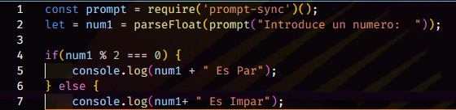Ejercicio 1.





Línea 1: Instalar “npm install prompt-sync” y usar el comando “const prompt = require('prompt-sync')();” para que la función “prompt” ejecute.

Línea 2: Definir “num1” con el numero ingresado

Línea 4 - 7: El uso de “if” para colocar una condicional al “num1” que al dividir por 2 de igual a 0, con imprimir “es par” de lo contrario imprimir que “es impar”

# Usando el for, imprimir los números del 1 al 10

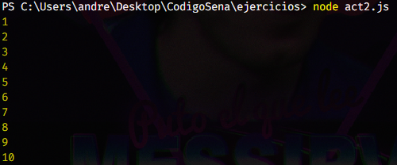

Línea 1 - 3: Se usa el “for” para crear una condicional de bucle y “let” para definir “i” sea igual a 1, la condicional de bucle es hacer que “i” esa menor o igual a 10 y se colocar el “i++” para que valla sumando de uno cada vez que hace un recorrido e imprimir cada proceso con “console.log(i);”.

# Factorial de numero



Línea 1: Instalar “npm install prompt-sync” y usar el comando “const prompt = require('prompt-sync')();” para que la función “prompt” ejecute.

Línea 2: El uso de “let” y “prompt” para definir el “num2” e ingresar el valor.

Línea 3: El uso de “let” para que “resultado” sea igual 1.

Línea 5 – 7: El uso de “for” y “let” para hacer un bucle y definir “i” con una condicional que “i” sea menor o igual a “num2”